BÀI 1: GIỚI THIỆU CHUNG VỀ PHÂN BÓN
CÂU HỎI BÀI HỌC
Câu 1. [CTST - CĐHT] Quan sát Hình 1.1, em hãy kể tên một số nguyên tố dinh dưỡng cần thiết cho cây trồng.
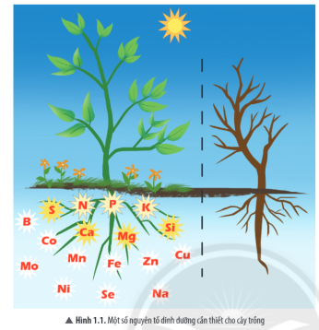
Hướng dẫn giải
Một số nguyên tố dinh dưỡng cần thiết cho cây trồng là: N, P, K, S, Ca, Mg, Si, B, Co, Mn, Fe, Zn, Cu, Mo, Ni, Se, Na…
Câu 2. [CTST - CĐHT] Giải thích vì sao khi bón phân cần đúng loại phân, đúng thời điểm và đúng phương pháp.
Hướng dẫn giải
Khi bón phân cần bón đúng loại phân, đúng thời điểm và đúng phương pháp vì:
- Mỗi loại cây trồng tùy thời gian sinh trưởng sẽ cần những nguyên tố dinh dưỡng với hàm lượng nhất định. Bón phân sai cách dẫn đến thừa hoặc thiếu chất dinh dưỡng sẽ ảnh hưởng đến sinh trưởng của cây, gây ra những bất thường.
- Bón phân đúng cách sẽ đảm bảo tăng năng suất cây trồng và cải tạo đất với hiệu quả cao nhất, hạn chế các hậu quả tiêu cực lên nông sản và môi trường sinh thái.
Câu 3. [CTST - CĐHT] Thông tin nào ghi trên bao bì của các loại phân bón? Hãy cho biết ý nghĩa số liệu về hàm lượng chất dinh dưỡng của các loại phân bón có trong Hình 1.2.
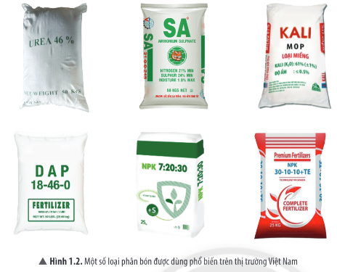
Hướng dẫn giải
- Thông tin được ghi trên bao bì của các loại phân bón:
+ Hàm lượng các chất dinh dưỡng chủ yếu trong phân bón, được tính theo đạm (%N), lân (%P₂O₅), kali (% K₂O).
+ Đơn vị sản xuất.
+ Logo.
+ Tên loại phân bón.
+ Địa chỉ nơi sản xuất.
+ Ngày tháng sản xuất.
+ Tác dụng.
+ Khối lượng tịnh.
+ Thời hạn sử dụng.
…
- Ý nghĩa số liệu về hàm lượng chất dinh dưỡng của các loại phân bón có trong Hình 1.2:
+ Bao bì phân urea có ghi 46% được hiểu là %N = 46%.
+ Bao bì phân đạm sulfate (SA) có ghi Nitrogen 21% (kí hiệu 21N) và Sulfur 24% (kí hiệu 24S), được hiểu là %N = 21% và %S = 24%.
+ Bao bì phân Kali (MOP) có ghi Kali (K₂O) 61% được hiểu là %K₂O = 61%.
+ Bao bì phân DAP (diammonium hydrogenphosphate) có ghi 18 - 46 - 0 được hiểu là %N = 18%; %P₂O₅ = 46% và %K₂O = 0%.
+ Bao bì phân hỗn hợp NPK có ghi 7: 20 : 30 được hiểu là %N = 7%; %P₂O₅ = 20%, %K₂O =30%.
+ Bao bì phân hỗn hợp NPK có ghi 30 : 10 : 10 +TE được hiểu là %N = 30%; %P₂O₅= 10% và %K₂O = 10% và các nguyên tố vi lượng như Zn, B, Fe, Cu.. với hàm lượng rất nhỏ.
Câu 3. [CTST - CĐHT] Một loại phân NPK chứa 12% N, 12 % P₂O₅ , 5% K₂O và một số nguyên tố vi lượng. Hãy viết kí hiệu hàm lượng dinh dưỡng trên bao bì của loại phân này.
Hướng dẫn giải
Kí hiệu hàm lượng dinh dưỡng trên bao bì của loại phân này: 12 - 12 - 5 + TE.
CÂU HỎI CUỐI BÀI
Câu 1. [CTST - CĐHT] Hãy nêu vai trò của phân bón trong nông nghiệp.
Hướng dẫn giải
Vai trò của phân bón trong nông nghiệp:
+ Cung cấp chất dinh dưỡng cho cây trồng, đảm bảo tăng năng suất cây trồng.
+ Có tác dụng cải tạo đất.
Câu 2. [CTST - CĐHT] Kể tên một số loại phân bón được dùng phổ biến trên thị trường Việt Nam và cho biết một số thông tin trên bao bì các loại phân bón đó.
Hướng dẫn giải
Phân bón | Thông tin trên bao bì
Phân urea | Kí hiệu %N trung bình
Phân đạm sulfate (SA) | Kí hiệu %N và % S trung bình
Phân kali | Kí hiệu % K₂O trung bình
Phân NPK | Kí hiệu % N, % P₂O₅ , % K₂O trung bình

Câu 3. [CTST - CĐHT] Hãy nêu thành phần dinh dưỡng có trong các loại phân sau:
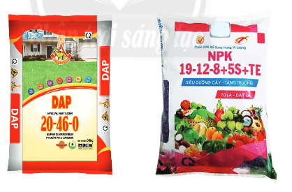
Hướng dẫn giải
- Bao bì phân DAP có ghi 20 - 46 - 0 được hiểu là %N = 20%; %P₂O₅ = 46% và %K₂O = 0%.
- Phân hỗn hợp NPK có ghi 19 - 12 - 8 +5S +TE được hiểu là %N = 19%; %P₂O5= 12%, %K₂O = 8%, %S = 5% và một số nguyên tố vi lượng với hàm lượng rất nhỏ.

